彗星

|  |  |  |  |
| --- | --- | --- | --- |
| 版本 | 日期 | 作者 | 修改说明 |
| V1.0 | 2020/11/18 | 刘子豪 | 第一次修改第二关玩法 |

## 概述

彗星第二关，夜莺第一次出门到夜莺被抓走

### 剧情展开

#### 夜莺出门寻找关于彗星的消息

这个部分分成三个小部分，每一部分为一个季节。从第一关的冬天开始

冬天 – 夏天 – 秋天 每次夜莺将对应物品带回“女孩房间”之后季节发生改变。

暗示夜莺在很长的一段时间不停的将外面世界的故事将给女孩听

城镇的地图为卷轴式的，镜头会持续跟随夜莺移动

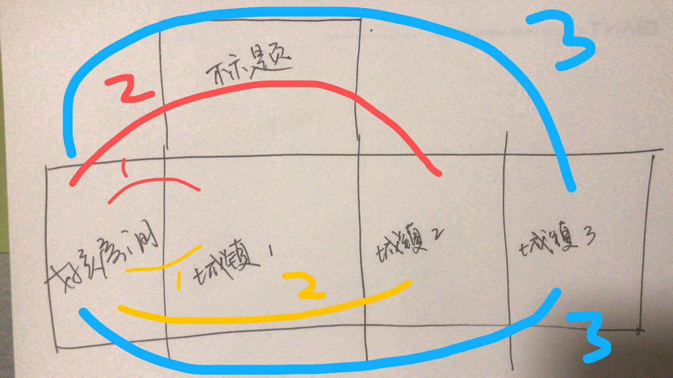

### 第一部分 偷听小镇人们说话（昨晚发生了什么）

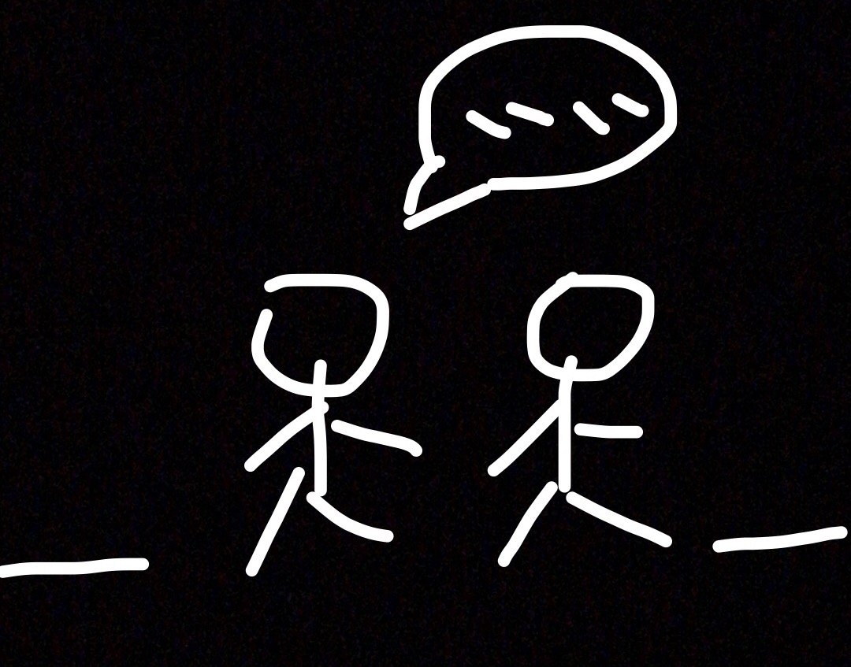

**1.2.1 当小鸟飞的足够近的时候，镜头会移动对准到路人身上，触发动画。路人头上会出现对话气泡（昨晚有彗星来了）**

**1.2.2 夜莺回到女孩的房间告诉女孩昨晚飞过的是什么（对话气泡） 参考：勇敢的心**

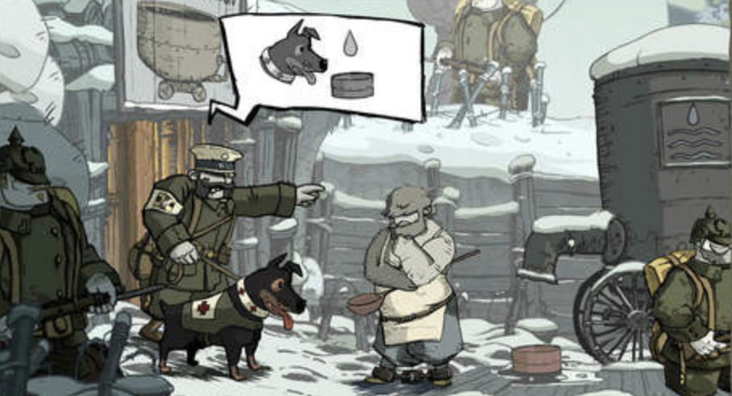

**1.2.3 和女孩的对白**

### 叼走放在桌子上的报纸（彗星是什么）

报纸上说人们通过望远镜来观测彗星，但是夜莺和小女孩也不知道望远镜是什么

**1.3.1夜莺看到桌子上的报纸，飞到附近并且和道具互动（按键K暂定）**

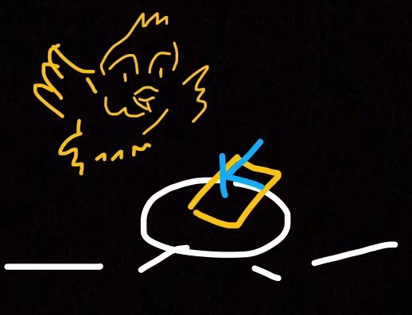

**1.3.2出现报纸的动画（新界面or动画）并且再出现新的互动（撕掉的动作 – 第一人称视角）**

**PS：可以在报纸上加上“皇宫在追捕小鸟”的细节，为后面夜莺被抓走做下铺垫**

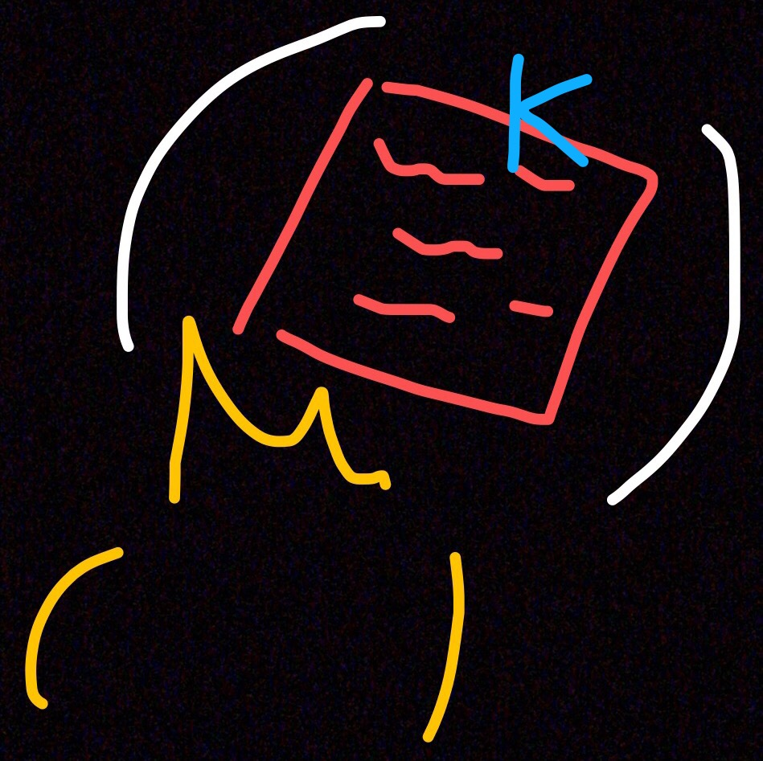

**1.3.3夜莺将彗星的部分撕下来带回家（SPACE – 第三人称视角）**

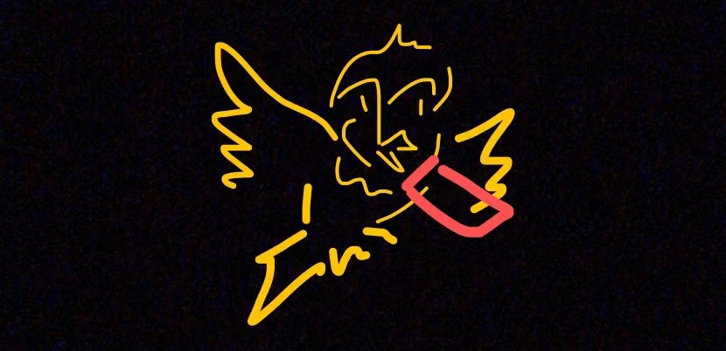

**1.3.4 和女孩的对白**

### 找到场景中的望远镜（怎么去看彗星）

望远镜可以拆分成镜片和镜筒两部分，但夜莺做出来的这个望远镜是没有实际作用的。夜莺只是有想要帮助女孩子实现愿望，有一种有担当的小男孩的感觉。（一定的喜剧效果，为后面的悲剧做点铺垫）

1.4.1**具体关卡还没确定 但是确定是和场景互动来找到两个物品 参考：大鹅模拟器**

#### 

**1.4.2 和女孩的对话**

将望远镜带回来了

**1.4.3 小女孩用望远镜看彗星**

**小女孩尝试之后发现这个望远镜没有作用，但是没有直接说我没有看见。充分的照顾了夜莺的情绪，显得女孩子很懂事**

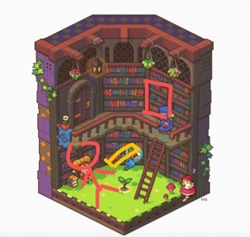

**1.4.4 和女孩的对话**

这个部分夜莺会告诉女孩子自己以后可能不会一直在女孩子身边（报纸信息铺垫），以后会有天上的动物星座朋友陪着女孩子（女孩房间墙上的星座简笔画铺垫）。说明再整个故事之前夜莺一直在给女孩子讲外面世界的故事（动物星座）。

约定要一起去看彗星

**1.4.5 画面淡出**

## 修改意见

### 三个关卡的细化和更新

### 小镇地图的更新

### 对白的细化

### 小鸟可以在整个屏幕中飞行，但是能够互动的部分只有中间部分，其他部分为背景和前景，能否实现？